编号:

毕业论文(设计)



题 目 基于PLC的自动送料装车系统设计
指导教师
学生姓名
学 号
专 业 机械设计制造及其自动化
教学单位

二O 一二年五月一日
德州学院毕业论文（设计）开题报告书
2011年12月12日
院（系） | 机电工程系 | 专 业 | 机械设计制造及其自动化
姓 名 |  | 学 号
论文（设计）题目 | 基于PLC的自动送料装车系统设计
一、选题目的和意义
PLC是一种以微处理器为基础的新型工业控制装置，它集计算机技术、自动控制技术、通信技术于一体，具有结构简单，性能优越，可靠性高，使用、维修方便等特点。因此PLC已广泛应用于电力、机械制造、化工、汽车、钢铁、建筑、水泥、石油、采矿、纺织、造纸、环保、种植、广告及娱乐等各行各业。应用PLC已成为一个世界潮流，学好、用好PLC已显得越来越重要。由于PLC所具有的优点及其它控制设备无法比拟的性价比，因此PLC拥有十分广阔的发展前景和市场
在设计该PLC送料装车系统时，可以将以前学过的基础课程知识融汇到本次设计当中，可以更加深入地了解了更多的PLC知识。
二、本选题在国内外的研究现状和发展趋势
随着科学技术的日新月异，自动化程度要求越来越高。作为工业自动化控制系统的PLC，是综合了继电器、接触器控制的优点及计算机灵活、方便的优点而设计、制造和发展的，从而使PLC具有许多其他控制器所无法相比的优点。因此PLC已广泛应用于电力、机械制造、化工、汽车、钢铁、建筑、水泥、石油、采矿、纺织、造纸、环保、种植、广告及娱乐等各行各业。随着PLC技术的推广和应用，其成本也在不断下降，PLC的应用领域越来越广泛，几乎可以说，只要有控制系统存在的地方就需要PLC。本自动送料装车系统就采用目前比较流行的PLC编程控制，因此适应能力比较强。自动送料装置一般都是在条件比较恶劣的环境下运行，对装置的要求比较高，传统的装置都是用继电器等一些器件组成，这些装置不仅线路复杂，而且在恶劣的环境下稳定性很差，线路很容易出现故障，致使生产效率大大降低，而此次运用PLC编程控制，不但解决了系统的稳定问题，而且还可以节省装料时间，提高生产效率。

三、课题设计方案
1）查阅有关文献资料，进行归纳和信息取样，仔细分析自动装车系统的运行过程
2）认真了解PLC的工作原理
3）使用规范的编程语言对自动装车系统进行编程，并且保证系统能够正常的运行；
四、计划进度安排
2011.11.03----2011.12.20 确定设计（论文）题目及撰写开题报告：指导教师指导学生对所选择的课题进行调研，完成毕业设计（论文）开题报告。
2011.12.21----2012.03.30 毕业学生查询相关资料、进行课题研究，在已完成研究的基础上，撰写毕业设计（论文），完成设计（论文）初稿。
2012.04.01----2012.04.15 系工作领导小组进行毕业设计（论文）中期检查，检查毕业生设计（论文）完成的进度与质量过程。并提交期中检查表。
2012.04.16----2012.05.03 指导教师审阅学生设计（论文），提出修改意见。毕业生根据指导教师的修改意见进行设计（论文）修改，并最终定稿。
2012.05.04----2012.5.18 将设计（论文）交于评阅教师进行评阅，毕业生根据评阅教师意见，进一步修改设计（论文），准备答辩。
五、主要参考文献
[1]廖常初.PLC基础及应用[M].北京：机械工业出版社，2003年
[2]郁汉琪，郭健.可编程序控制器原理及应用[M].北京：中国电力出版社，2010
[3]周万珍，高鸿宾.PLC分析与设计应用[M].北京：电子工业出版社，2004
[4]张万忠.可编程序控制器应用技术[M].北京：机械工业出版社，2005
[5]刘极峰.机器人技术[J].高等教育出版社，2009(2)
[6]王兆义.小型可编程序控制器实用技术[M].北京机械工业出版社，2003
[7]张万忠，周渊深.可编程控制器应用技术[M].北京：化学工业出版社，2001
[8]胡长胜.单片机原理及应用[M].高等教育出版社，2007
[9]胡学林.可编程控制器应用技术[M].北京：高等教育出版社，2001
[10]张泽荣.可编程序控制器原理与应用[M].清华大学出版社/北京交通大学出版社，2009
六、指导教师意见及建议：
签名：
年 月 日
七、教学单位领导小组审批意见：
组长签名：
年 月 日
德州学院毕业论文（设计）中期检查表
院(系)：机电工程系 专业： 机械设计制造及其自动化 2012年4月14日
毕业论文（设计）题目：基于PLC的自动送料装车系统设计
学生姓名 |  | 学 号
指导教师 |  | 职 称
计划完成时间：2012年4月26日
毕业论文（设计）的进度计划：
2011.11.03----2011.12.20 确定设计（论文）题目及撰写开题报告
2011.12.21----2012.03.30 查询相关资料，撰写并完成设计（论文）初稿。
2012.04.01----2012.04.15 进行毕业设计（论文）中期检查，并提交期中检查表。
2012.04.16----2012.05.03 据指导教师意见进行设计（论文）修改，并最终定稿。
2012.05.04----2012.05.18 将设计（论文）交于评阅教师进行评阅，并准备答辩。
完成情况：
到现在为止，我通过查找资料学到了很多。我已经充分认识到了学习PLC的必要性，也巩固了很多以前没学好的知识，使我的专业理论知识更加扎实。
指导教师评议
该生已按毕业论文的进度安排按时完成了论文的相关任务，论文初稿已基本完成。初稿结构较合理，硬件设计内容太繁琐，需删减多余内容，软件编程需着重充实。

签 名： 年 月 日
备 注：

目 录
摘 要及关键词 1
第1章 概述 1
1.1 可编程控制技术的发展状况 1
1.2 PLC的特点 1
1.3 PLC的应用 3
1.4 PLC的发展趋势 3
第2章 控制系统的方案选择 4
第3章 控制系统的设计 4
3.1 自动送料装车系统控制工艺要求 4
3.2 I/O地址分配 5
3.3 PLC外部接线图的设计 5
第4章 基于PLC装车系统的梯形图 6
4.1 PLC程序流程图 6
4.2 PLC梯形图设计 7
4.3 PLC程序语句设计 14
总 结 20
参考文献： 21
谢 辞 22

基于PLC的自动送料装车系统设计
（德州学院机电系，山东德州 253023）

摘 要：可编程序控制器（Programmable Controller）简称PLC，是一种以微处理器为基础的新型工业控制装置，它集计算机技术、自动控制技术、通信技术于一体，具有结构简单，性能优越，可靠性高，使用、维修方便等特点。因此PLC已广泛应用于电力、机械制造、化工、汽车、钢铁、建筑、水泥、石油、采矿、纺织、造纸、环保、种植、广告及娱乐等各行各业^{[1]}。随着PLC技术的推广和应用，其成本也在不断下降，PLC的应用领域越来越广泛，几乎可以说，只要有控制系统存在的地方就需要PLC。本自动送料装车系统采用目前比较流行的PLC编程控制，因此适应能力比较强。自动送料装置一般都是在条件比较恶劣的环境下运行，对装置的要求比较高，传统的装置都是用继电器等一些器件组成，这些装置不仅线路复杂，而且在恶劣的环境下稳定性很差，线路很容易出现故障，致使生产效率大大降低，而此次运用PLC编程控制，不但解决了系统的稳定问题，而且还可以节省装料时间，提高生产效率。
关键词：PLC，自动送料装车系统，稳定，生产效率

第1章 概述

1.1 可编程控制技术的发展状况
可编程序控制器(Programmable Logic Controller)简称PLC，是由美国数字设备公司(DEC)于1969年研制开发并在美国通用公司（GM公司）汽车自动装配线上试用，获得成功。自此，可编程序控制器PLC诞生。最初，PLC只能完成顺序控制，仅有逻辑运算、定时、计数等控制功能。随着微处理器技术的发展，20世纪70年代末至80年代初，PLC的处理速度大大提高，增加了许多特殊功能，使得PLC不仅可以进行逻辑控制，而且可以对模拟量进行控制。20世纪80年代以来，随着大规模和超大规模集成电路技术的迅猛发展，PLC也得到迅速发展，其功能越来越强。这时候的PLC具有高速计数、中断技术、PID调节、数据处理和数据通讯等功能，从而使PLC在国内外已被广泛应用于各行各业。
PLC的发展初期，不同开发制造商对PLC有不同的定义，为使这一新型的工业控制装置的生产和发展规范化，国际电工委员会（IEC）于1985年1月制定了PLC的标准，并给它作了如下定义：
“可编程序控制器是一种数字运算的操作的电子系统，专为在工业环境下应用而设计，它采用可编程序的存储器，用来在其内部存储执行逻辑运算、顺序控制、定时、计数和算术运算等操作命令，并通过数字式、模拟式的输入和输出，控制各种类型的机械或生产过程。可编程序控制器及其有关的外部设备，都应按易于与工业控制系统连成一个整体，易于扩充其功能的原则而设计^{[2]}。”

1.2 PLC的特点
（1）可靠性高、抗干扰能力强
PLC是专门为工业生产自动化而设计的，因此人们在设计PLC时，从硬件和软件上都采取了抗干扰的措施，提高了其可靠性^{[3]}。
（2）通用性强、使用方便
PLC产品已系列化和模块化，PLC的开发制造商为用户提供了品种齐全的I/O模块和配套部件。用户在进行控制系统的设计时，不需要自己设计和制作硬件装置，只需根据控制要求进行模块的配置。用户所做的工作只是设计满足控制对象控制要求的应用程序。对于一个控制系统，当控制要求改变时，只需修改程序，就能变更控制功能。
（3）采用模块化结构，系统组合灵活方便
PLC的各个部件，均采用模块化设计，各模块之间可由机架和电缆连接。系统的功能和规模可根据用户的实际需求自行组合，使系统的性能价格更容易趋于合理。
（4）编程语言简单、易学，便于掌握
PLC是由继电器、接触器控制系统发展而来的一种新型的工业自动化控制装置，其主要的使用对象是广大的电气技术人员。PLC的开发制造商为了便于工程技术人员方便学习和掌握PLC的编程，采取了与继电器、接触器控制原理相似的梯形图语言，从而使之易学、易懂^{[4]}。
（5）系统设计周期短
由于系统硬件的设计任务仅仅是根据对象的控制要求配置适当的模块，而不要取设计具体的接口电路，这样大大缩短了整个设计所花费的时间，加快了整个工程的进度。
（6）对生产工艺改变适应性强
PLC的核心部件是微处理器，它实质上是一种工业控制计算机，其控制功能是通过软件编程来实现的。当生产工艺发生改变时，不必改变PLC硬件设备，只需改变PLC中的程序，这对现代化的小批量、多种产品的生产尤为适合。
（7）安装简单、调试方便、维护工作量小
PLC控制系统的安装接线工作量比继电器、接触器控制系统少得多，只需将现场的各种设备与PLC相应的I/O端相连。PLC软件设计和调试大多可在实验室里进行，用模拟实验开关代替输入信号，其输出状态可以观察PLC上相应的发光二级管，也可以另接输出模拟实验板。模拟调试好后，再将PLC控制系统安装到现场，进行联机调试，这样既节省时间又很方便。由于PLC本身的可靠性高，又有完善的自诊能力，一旦发生故障，可以根据报警信息，迅速查明原因。如果是PLC本身发生故障，则可以用更换的方法排除故障。这样既提高了维护的工作效率，有保证了生产的正常进行^{[5]}。

1.3 PLC的应用
可编程序控制器PLC是以微处理器为核心的，综合了计算机技术、自动控制技术和通信技术发展起来的一种通用的工业自动控制装置，它具有可靠性高、体积小、功能强、程序设计简单、通用灵活、维护方便等一系列的优点，因而在电力、机械、冶金、能源、化工、交通等领域中有着广泛的应用，已经成为现在工业控制的三大支柱（PLC、CAD/CAM和机器人）之一。根据PLC的特点，可以将其应用形式归纳为以下几种类型。
（1）开关量逻辑控制
（2）模拟量控制
（3）过程控制
（4）定时和计数控制
（5）顺序控制
（6）数据处理
（7）通信和联网^{[6]}

1.4 PLC的发展趋势
随着PLC技术的推广和应用，为了适应和满足市场的各方面的需求，PLC将进一步向以下几个方向发展。
（1）系列化、模块化
每个生产PLC的厂家几乎都有自己的系列化产品，同一系列的产品指令上兼容，扩展设备容量，以满足新机型的推广和使用。要形成自己的系列化产品，以便与其他PLC厂家竞争，就必然要开发各种模块，使系统的构成更加灵活、方便。一般PLC可分为主模块、扩展模块以及各种智能模块，每种模块的体积都较小，相互连接方便，使用更简单，通用性更强。
（2）小型机功能强化
从可编程序控制器出现以来，小型机的发展速度大大高于中、大型PLC。随着微电子技术的进一步发展，PLC的结构必将更为紧凑，体积更小，而安装和使用更方便。有的小型机只有手掌大小，很容易用其制成机电一体化产品。有的小型机的I/O可以以点为单位由用户配置、更换或维修。很多小型机不仅有开关量I/O，而且还有模拟量I/O、高速计数器、PWM输出等。
中、大型机高速度、高功能、大容量
（3）低成本
随着科学技术的飞跃发展，PLC主要部件的成本也在不断下降。这就使得PLC功能在大幅提高的同时，其成本却在大幅降低。由于价格的不断降低，PLC也逐渐在工业控制领域占据主导地位。
（4）多功能
PLC功能呈现多样化，以满足不同的的工业控制需求。同时，PLC的计算处理功能的也将得到进一步发展，使其可以替代计算机进行日常工业生产的管理、监控。智能I/O组件也将进一步完善，用来完成各种专门的任务^{[7]}。

第2章 控制系统的方案选择
送料小车的系统控制可以有很多方法可以来实现，比较常用是用单片机和可编程序控制器PLC。
在单片机控制系统电路中需要加入A/D、D/A转换器，线路比较复杂，并且还要分配大量的中断口地址。同时单片机控制电路容易受外界环境的干扰，稳定性不可靠。另外，控制程序还需要具有一定编程能力的人才能编译出，在维修时也需要高技术的人员才能修复^{[8]}。
而从上述对PLC的特点了解可知，PLC具有很多优点，因此我们归纳出：PLC的可靠性高、环境适应性强、灵活通用、使用方便、维护简单。此外PLC内部定时、计数资源丰富，可以方便地实现对送料小车的控制。
因此，最终我们选择了用可编程序控制器PLC来实现对送料装车系统的控制，以完成本次论文设计题目

第3章 控制系统的设计

3.1 自动送料装车系统控制工艺要求
基于PLC控制的自动送料装车系统的控制要求如下：
初始状态：红灯L2灭，绿灯L1亮，表示允许汽车进来装料。此时，进料阀门（K1），送料阀门（K2），电动机（M1、M2、M3）皆为OFF状态。当汽车到来时，车辆检测开关S2接通，红灯L2亮，绿灯L1灭，电动机M3运行，电动机M2在M3接通2秒后运行，电动机M1在M2启动2秒后运行，依次顺序起动整个送料系统。
当电动机M3运行后，进料阀门K1打开给料斗进料。当料斗中物料装满时，料斗检测开关S1接通，此时进料阀门K1关闭（设1料斗物料足够运料小车装满一车）。料斗出料阀门K2在电动机M1运行2秒及料斗装满后，打开放料，物料通过传送带PD1、PD2和PD3的传送，装入汽车。
当运料小车装满后，称重开关S3动作，送料阀门K2关闭，同时电动机M1延时2秒后停止，电动机M2在M1停止2秒后停止，电动机M3在M2停止2秒后停止。此时绿灯L1亮，红灯L2灭，表示汽车可以开走。
故障操作：在带式传输机传送物料过程中，若传送带PD1超载，则送料阀门K2立即关闭，同时停止电动机M1，电动机M2和M3在电动机M1停止4秒后停止；
在带式传输机传送物料过程中，若传送带PD2超载，则同时停止电动机M1和M2并关
闭送料阀门K2，延时4S后电动机M3停止；
在带式传输机传送物料过程中，若传送带PD3超载，则同时停止电动机M1、M2和M3并关闭送料阀门K2。

3.2 I/O地址分配
此次设计，系统占用18个PLC的I/O端口，分别是8个输入端口和10个输出端口，具体的I/O分配如表1所示：
表1 自动送料装置系统I/O地址表
输 入 |  | 输 出
启动 | I0.0 | 电机M3 | Q0.0
称重开关 | I0.1 | 电机M2 | Q0.1
装车开关 | I0.2 | 电机M1 | Q0.2
紧急停止 | I0.3 | 送料阀门K2 | Q0.3
料斗已满 | I0.4 | 进料阀门K1 | Q0.4
电动机M3故障 | I0.5 | 红灯L2 | Q0.5
电动机M2故障 | I0.6 | 绿灯L1 | Q0.6
电动机M1故障 | I0.7 | 电机M3故障显示 | Q0.7
 |  | 电机M2故障显示 | Q1.0
 |  | 电机M1故障显示 | Q1.1

3.3 PLC外部接线图的设计
该控制系统核心部分是以德国西门子CPU226为主，其外部硬件接线图如图1所示：
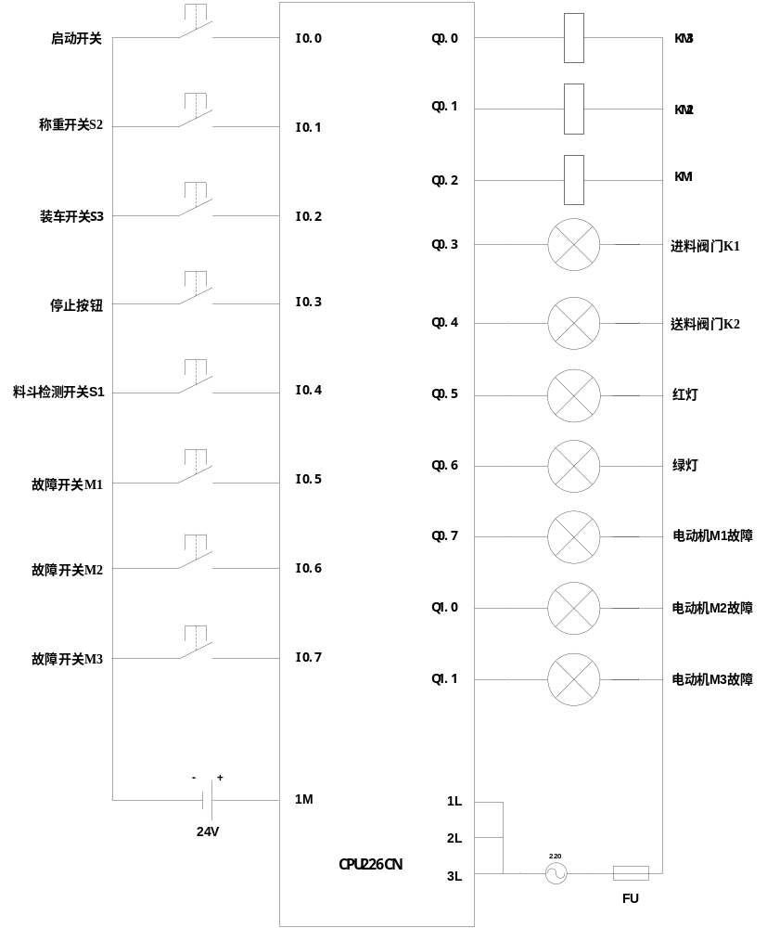
图1 PLC自动送料I/O接线图

第4章 基于PLC装车系统的梯形图

4.1 PLC程序流程图
PLC采用计算机控制技术，其程序工作过程可用流程图2表示。PLC的程序执行为循环扫描工作方式，即进行输出刷新后，再重新开始输入扫描，循环执行^{[9]}。

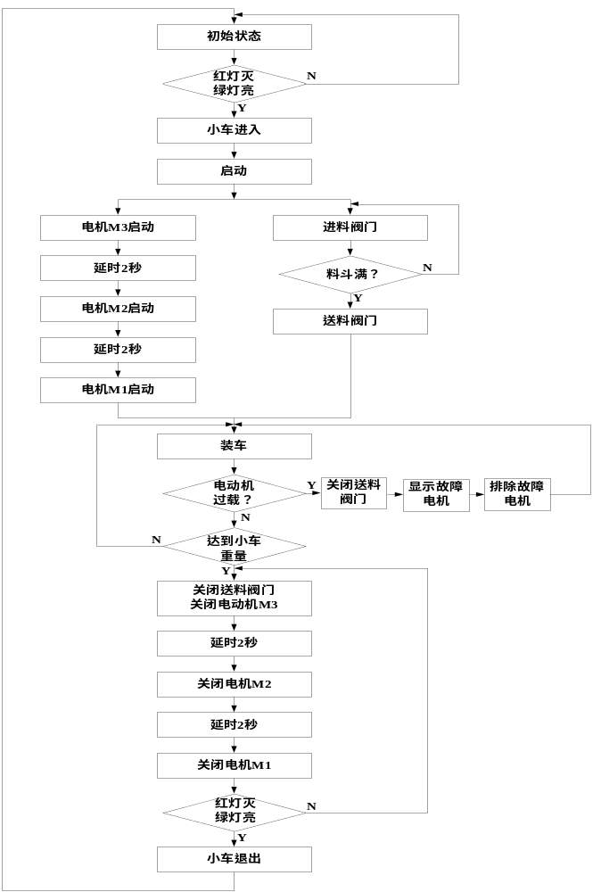
图2 PLC程序流程图

4.2 PLC梯形图设计
梯形图编程语言习惯上称为梯形图。梯形图沿袭了继电器控制电路的形式，也可以说，梯形图编程语言是在电气控制系统中常用的继电器、接触器逻辑控制基础上简化了符号演变而来的，形象、直观、实用，电气技术人员容易接受，是目前用的最多的一种PLC编程语言^{[10]}。
本送料装车系统的PLC梯形图如图3：
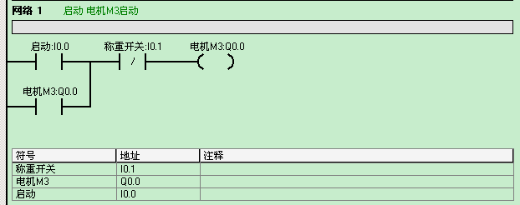
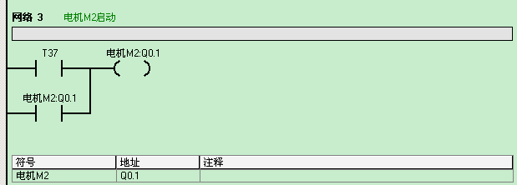
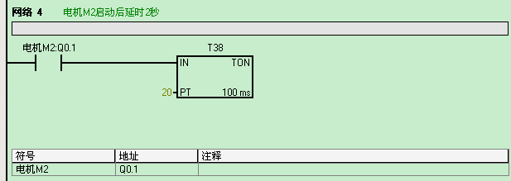
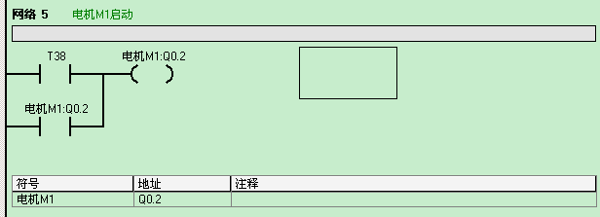
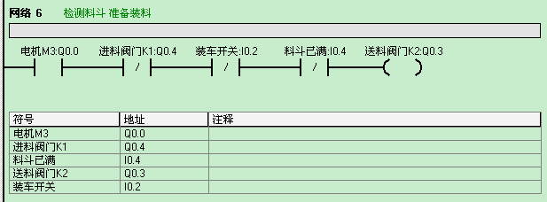
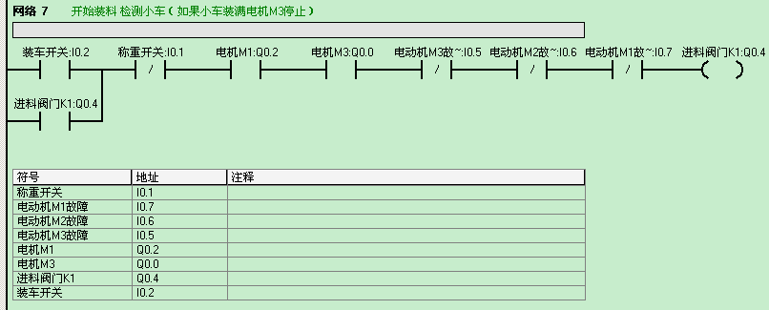
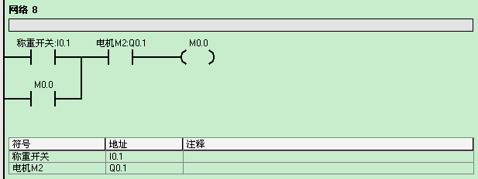
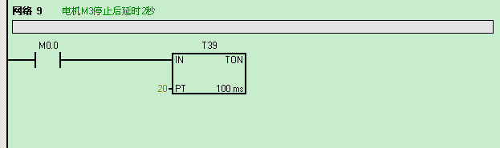
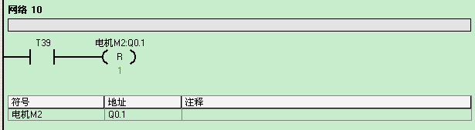
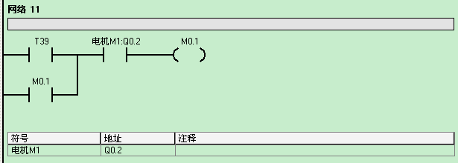
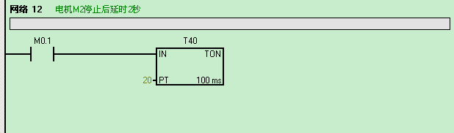
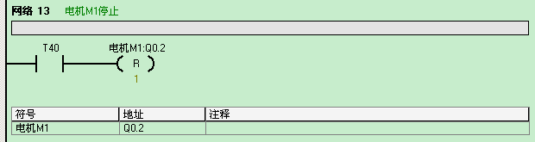
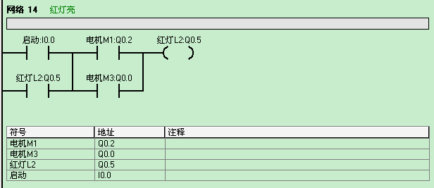
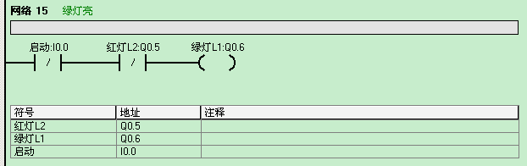
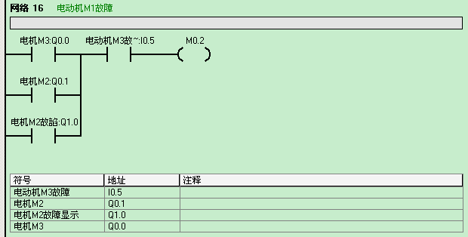
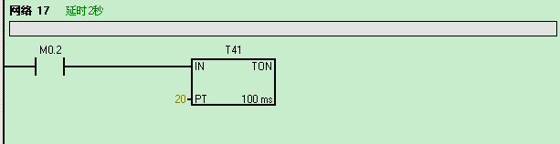
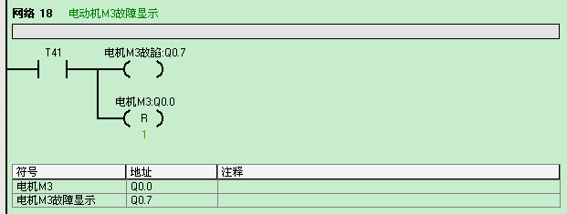
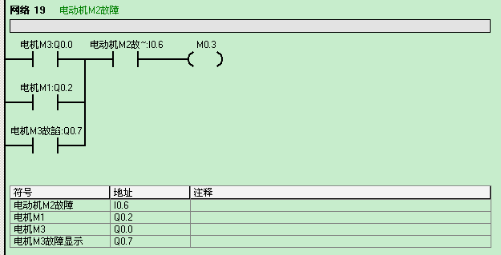
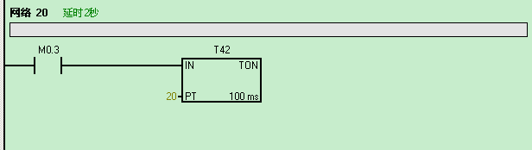
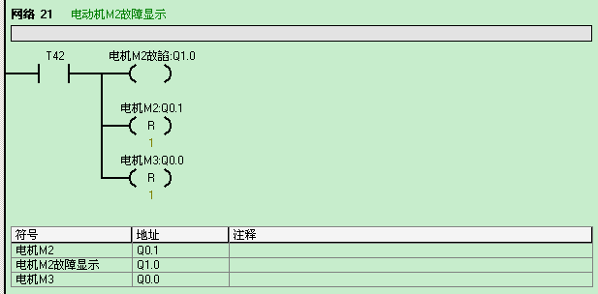
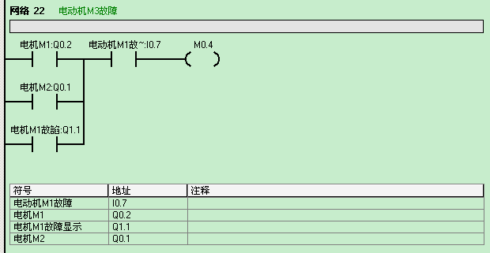
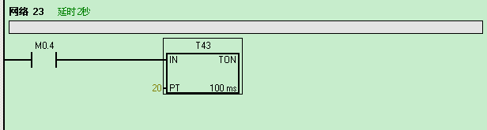
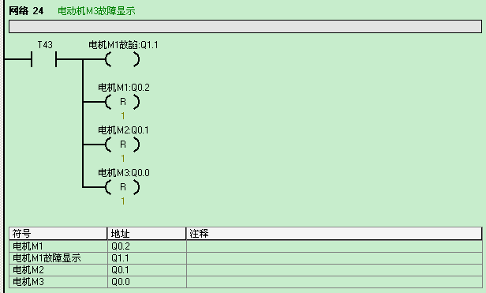
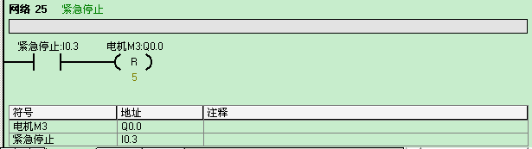
图3 PLC程序体形图
初始状态：Q0.6接通，其它都处于断开状态。表示小车可以进入。
小车到达：I0.0闭合，Q0.0接通同时Q0.4接通，延时2秒 Q0.1接通，延时2秒，Q0.2接通。Q0.5接通，Q0.6断开。表示小车已经到达。
开始装料：I0.2闭合，Q0.4断开，Q0.3接通，表示装料中。
装料完毕：I0.1闭合，Q0.3断开同时Q0.0断开，延时2秒Q0.1断开，在延时2秒Q0.2断开，Q0.5断开，Q0.6闭合。表示小车已经装满并且可以离开。

4.3 PLC程序语句设计
网络1：
LD 启动:I0.0
O 电机M3:Q0.0
AN 称重开关:I0.1
= 电机M3:Q0.0
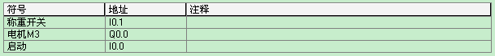
网络2：
LD 电机M3:Q0.0
TON T37, 20
网络3：
LD T37
O 电机M2:Q0.1
= 电机M2:Q0.1
网络4：
LD 电机M2:Q0.1
TON T38, 20
网络5：
LD T38
O 电机M1:Q0.2
= 电机M1:Q0.2
网络6：
LD 电机M3:Q0.0
AN 进料阀门K1:Q0.4
AN 装车开关:I0.2
AN 料斗已满:I0.4
= 送料阀门K2:Q0.3
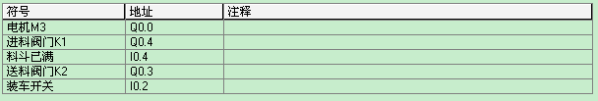
网络7：
LD 装车开关:I0.2
O 进料阀门K1:Q0.4
AN 称重开关:I0.1
A 电机M1:Q0.2
A 电机M3:Q0.0
AN 电动机M3故障:I0.5
AN 电动机M2故障:I0.6
AN 电动机M1故障:I0.7
= 进料阀门K1:Q0.4
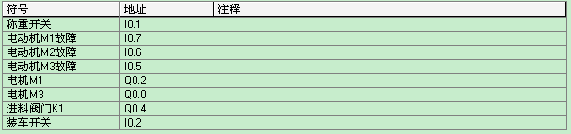
网络8：
LD 称重开关:I0.1
O M0.0
A 电机M2:Q0.1
= M0.0
网络9：
LD M0.0
TON T39, 20
网络10：
LD T39
R 电机M2:Q0.1, 1
网络11：
LD T39
O M0.1
A 电机M1:Q0.2
= M0.1
网络12：
LD M0.1
TON T40, 20
网络13：
LD T40
R 电机M1:Q0.2, 1
网络14：
LD 启动:I0.0
O 红灯L2:Q0.5
LD 电机M1:Q0.2
O 电机M3:Q0.0
ALD
= 红灯L2:Q0.5
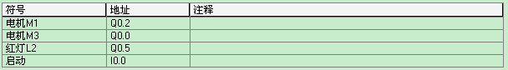
网络15：
LDN 启动:I0.0
AN 红灯L2:Q0.5
= 绿灯L1:Q0.6
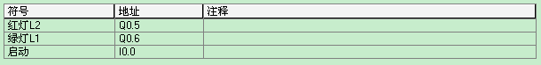
网络16：
LD 电机M3:Q0.0
O 电机M2:Q0.1
O 电机M2故障显示:Q1.0
A 电动机M3故障:I0.5
= M0.2
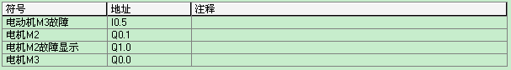
网络17：
LD M0.2
TON T41, 20
网络18：
LD T41
= 电机M3故障显示:Q0.7
R 电机M3:Q0.0, 1
网络19：
LD 电机M3:Q0.0
O 电机M1:Q0.2
O 电机M3故障显示:Q0.7
A 电动机M2故障:I0.6
= M0.3
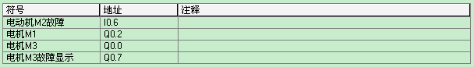
网络20：
LD M0.3
TON T42, 20
网络21：
LD T42
= 电机M2故障显示:Q1.0
R 电机M2:Q0.1, 1
R 电机M3:Q0.0, 1
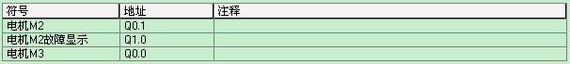
网络22：
LD 电机M1:Q0.2
O 电机M2:Q0.1
O 电机M1故障显示:Q1.1
A 电动机M1故障:I0.7
= M0.4
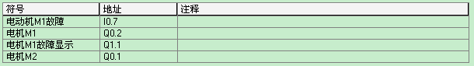
网络23：
LD M0.4
TON T43, 20
网络24：
LD T43
= 电机M1故障显示:Q1.1
R 电机M1:Q0.2, 1
R 电机M2:Q0.1, 1
R 电机M3:Q0.0, 1
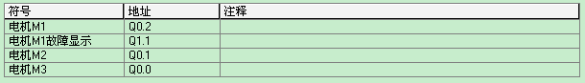
网络25：
LD 紧急停止:I0.3
R 电机M3:Q0.0, 5

总 结
本自动送料装车系统采用了目前比较流行的PLC作为控制系统。通过PLC编程控制，不但解决了系统的稳定问题，而且还节省装料时间，提高生产效率。
当然，本系统也存在不足之处。首先，该小车系统在实施的情况下，其成本价格可能比较高。另外，本小车的系统并不完善，只做了送料，没有设计小车到料仓后送料的多少。这个方面是该系统设计的需要完善的地方，也是将来的研究方向。

参考文献：
[1]廖常初.PLC基础及应用[M].北京：机械工业出版社，2003.1～3.
[2]郁汉琪，郭健.可编程序控制器原理及应用[M].北京：中国电力出版社，2010.1～10.
[3]周万珍，高鸿宾.PLC分析与设计应用[M].北京：电子工业出版社，2004.45～47.
[4]张万忠.可编程序控制器应用技术[M].北京：机械工业出版社，2005.22～25.
[5]刘极峰.机器人技术[J].高等教育出版社，2009（2）：17～19.
[6]王兆义.小型可编程序控制器实用技术[M].北京机械工业出版社，2003.11～12.
[7]张万忠，周渊深.可编程控制器应用技术[M].北京：化学工业出版社，2001.29～31.
[8]胡长胜.单片机原理及应用[M].高等教育出版社，2007.2～4.
[9]胡学林.可编程控制器应用技术[M].北京：高等教育出版社，2001.38～39.
[10]张泽荣.可编程序控制器原理与应用[M].清华大学出版社/北京交通大学出版社，2009.27～27.
PLC based automatic loading system design
Wei Fenglong
(Mechanical and Electronic Engineering Department of Dezhou University, Dezhou Shandong, 253023)
Abstract: Programmable controller ( Programmable Controller ) referred to as PLC, is a microprocessor based new type of industrial control devices, which combines computer technology, automatic control technology, communication technology, has the advantages of simple structure, superior performance, high reliability, convenient use, repair. Therefore, PLC has been widely used in electric power, machinery manufacturing, chemical, automotive, steel, construction, cement, mining, petroleum, textile, paper making, environmental protection, cultivation, advertising and entertainment industries. Along with the PLC technology popularization and application, its costs are declining, PLC applications more and more widely, can almost say, as long as the control system in the presence of local needs PLC. The automatic loading system is currently more popular PLC programming control, and strong ability to adapt. Automatic feeding device are generally in the condition is more abominable environment, the device requires relatively high, the conventional device are used to relay and other devices, the device not only complex lines, but also in the harsh environment of poor stability, the line was prone to malfunction, resulting in production efficiency is greatly reduced, and the the use of PLC programming control, not only solved the system stability, but also can save the charging time, improve production efficiency.
Key Words: PLC，automatic loading system, stability, production efficiency

谢辞
四年大学生活伴随着毕业设计的课题而即将结束。回首过去的四年间，生活中充满了诸多色彩，留给自己的是一份快乐，一份对未来的奋斗激情，一份对已掌握知识运用的迫切心情。
本论文是在王老师亲自指导下完成的。王老师在学业上给了我很大的帮助，使我在设计过程中避免了许多无谓的工作，在此我对王老师表示衷心的感谢！
本论文能够完成，要感谢机电工程系的所有老师，是他们在这四年的时间里，教会我的专业知识。在我撰写论文期间，指导老师在忙碌的工作之余，给予我专业知识上的指导，而且教给我学习的方法和思路，使我在论文设计过程中不断有新的认识和提高。老师们为论文课题的研究提出了许多指导性的意见，为论文的撰写、修改提供了许多具体的指导和帮助。多亏他们的指导和帮助才使我能够顺利完成本论文设计。我会在以后的工作中为社会作出贡献，去回报他们对我的教导。希望每个人都和我一样，通过毕业论文设计，能够学到很多的知识与道理。
在本论文结束之际，再次向我敬爱的机电工程系的所有老师们致以最崇高的敬礼和深深的感谢！

德州学院毕业(论文)设计评语
院 （系）： 机 电 工 程 系 专 业：机械设计制造及其自动化
学生姓名： 学 号：
题 目：基于PLC的自动送料装车系统设计
指导教师评语：

评定成绩：
指导教师签名：

年 月 日

德州学院毕业(论文)设计评语
院 （系）： 机 电 工 程 系 专 业：机械设计制造及其自动化
学生姓名： 学 号：
题 目： 基于PLC的自动送料装车系统设计
评阅人评语：

评定成绩：
评阅人签名：

年 月 日

德州学院毕业(论文)设计评语
院 （系）： 机 电 工 程 系 专 业：机械设计制造及其自动化
学生姓名： 学 号：
题 目：基于PLC的自动送料装车系统设计

答辩小组评语：

评定成绩：
答辩小组组长签名：

年 月 日

指导教师评定成绩  （30%） |  | 评阅人评定成绩  （30%）
答辩小组评定成绩（40%） |  | 答辩委员会主任签字：  年 月 日
综合评定成绩

